Lorem ipsum dolor sit amet, consectetur adipiscing elit, sed do eiusmod tempor incididunt ut labore et dolore magna aliqua. Ut enim ad minim veniam, quis nostrud exercitation ullamco laboris nisi ut aliquip ex ea commodo consequat. Duis aute irure dolor in reprehenderit in voluptate velit esse cillum dolore eu fugiat nulla pariatur. Excepteur sint occaecat cupidatat non proident, sunt in culpa qui officia deserunt mollit anim id est laborum.

LOREM | IPSUM
===
Coloque o cursor em (1) e use Delete

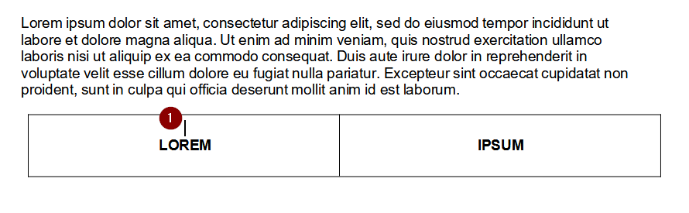
Coloque o cursor em (2) e use Delete

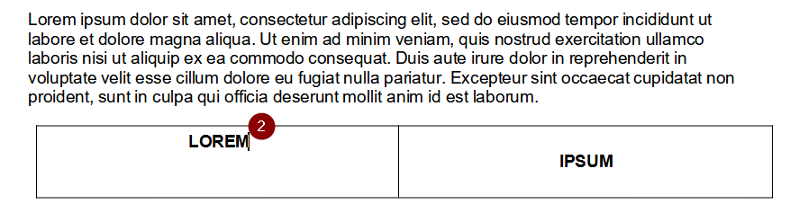

Idem na outra celula

Selecione a Tabela (Linha) em (4), clique mouse direito e selecione Propriedades da tabela

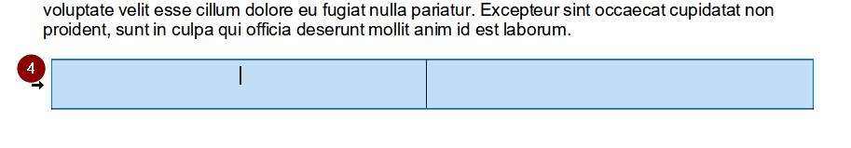
Na aba Bordas em Propriedades, desmarque [ ] Mesclar estilos de linhas adjacentes. E OK.

Clique fora da Tabela para desmarcar.

Selecione a linha inferior (5), e com o botão esquerdo precionada, arraste para cima.
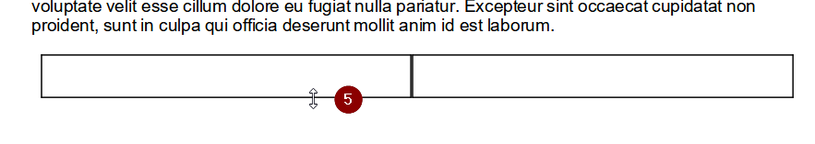

LOREM IPSUM DOLOR SIT AMET, CONSECTETUR ADIPISCING ELIT, SED DO EIUSMOD TEMPOR INCIDIDUNT UT LABORE ET DOLORE MAGNA ALIQUA.  LOREM IPSUM DOLOR SIT AMET, CONSECTETUR ADIPISCING ELIT, SED DO EIUSMOD TEMPOR INCIDIDUNT UT LABORE ET DOLORE MAGNA ALIQUA. | LOREM IPSUM DOLOR SIT AMET, CONSECTETUR ADIPISCING ELIT, SED DO EIUSMOD TEMPOR INCIDIDUNT UT LABORE ET DOLORE MAGNA ALIQUA.  LOREM IPSUM DOLOR SIT AMET, CONSECTETUR ADIPISCING ELIT, SED DO EIUSMOD TEMPOR INCIDIDUNT UT LABORE ET DOLORE MAGNA ALIQUA.
LOREM IPSUM DOLOR SIT AMET, CONSECTETUR ADIPISCING ELIT, SED DO EIUSMOD TEMPOR INCIDIDUNT UT LABORE ET DOLORE MAGNA ALIQUA. | LOREM IPSUM DOLOR SIT AMET, CONSECTETUR ADIPISCING ELIT, SED DO EIUSMOD TEMPOR INCIDIDUNT UT LABORE ET DOLORE MAGNA ALIQUA.
LOREM IPSUM DOLOR SIT AMET, CONSECTETUR ADIPISCING ELIT, SED DO EIUSMOD TEMPOR INCIDIDUNT UT LABORE ET DOLORE MAGNA ALIQUA. | LOREM IPSUM DOLOR SIT AMET, CONSECTETUR ADIPISCING ELIT, SED DO EIUSMOD TEMPOR INCIDIDUNT UT LABORE ET DOLORE MAGNA ALIQUA.
LOREM IPSUM DOLOR SIT AMET, CONSECTETUR ADIPISCING ELIT, SED DO EIUSMOD TEMPOR INCIDIDUNT UT LABORE ET DOLORE MAGNA ALIQUA. | LOREM IPSUM DOLOR SIT AMET, CONSECTETUR ADIPISCING ELIT, SED DO EIUSMOD TEMPOR INCIDIDUNT UT LABORE ET DOLORE MAGNA ALIQUA.
LOREM IPSUM DOLOR SIT AMET, CONSECTETUR ADIPISCING ELIT, SED DO EIUSMOD TEMPOR INCIDIDUNT UT LABORE ET DOLORE MAGNA ALIQUA. | LOREM IPSUM DOLOR SIT AMET, CONSECTETUR ADIPISCING ELIT, SED DO EIUSMOD TEMPOR INCIDIDUNT UT LABORE ET DOLORE MAGNA ALIQUA.
LOREM IPSUM DOLOR SIT AMET, CONSECTETUR ADIPISCING ELIT, SED DO EIUSMOD TEMPOR INCIDIDUNT UT LABORE ET DOLORE MAGNA ALIQUA. | LOREM IPSUM DOLOR SIT AMET, CONSECTETUR ADIPISCING ELIT, SED DO EIUSMOD TEMPOR INCIDIDUNT UT LABORE ET DOLORE MAGNA ALIQUA.
LOREM IPSUM DOLOR SIT AMET, CONSECTETUR ADIPISCING ELIT, SED DO EIUSMOD TEMPOR INCIDIDUNT UT LABORE ET DOLORE MAGNA ALIQUA.  LOREM IPSUM DOLOR SIT AMET, CONSECTETUR ADIPISCING ELIT, SED DO EIUSMOD TEMPOR INCIDIDUNT UT LABORE ET DOLORE MAGNA ALIQUA. | LOREM IPSUM DOLOR SIT AMET, CONSECTETUR ADIPISCING ELIT, SED DO EIUSMOD TEMPOR INCIDIDUNT UT LABORE ET DOLORE MAGNA ALIQUA.  LOREM IPSUM DOLOR SIT AMET, CONSECTETUR ADIPISCING ELIT, SED DO EIUSMOD TEMPOR INCIDIDUNT UT LABORE ET DOLORE MAGNA ALIQUA.
LOREM IPSUM DOLOR SIT AMET, CONSECTETUR ADIPISCING ELIT, SED DO EIUSMOD TEMPOR INCIDIDUNT UT LABORE ET DOLORE MAGNA ALIQUA. | LOREM IPSUM DOLOR SIT AMET, CONSECTETUR ADIPISCING ELIT, SED DO EIUSMOD TEMPOR INCIDIDUNT UT LABORE ET DOLORE MAGNA ALIQUA.
LOREM IPSUM DOLOR SIT AMET, CONSECTETUR ADIPISCING ELIT, SED DO EIUSMOD TEMPOR INCIDIDUNT UT LABORE ET DOLORE MAGNA ALIQUA. | LOREM IPSUM DOLOR SIT AMET, CONSECTETUR ADIPISCING ELIT, SED DO EIUSMOD TEMPOR INCIDIDUNT UT LABORE ET DOLORE MAGNA ALIQUA.
LOREM IPSUM DOLOR SIT AMET, CONSECTETUR ADIPISCING ELIT, SED DO EIUSMOD TEMPOR INCIDIDUNT UT LABORE ET DOLORE MAGNA ALIQUA. | LOREM IPSUM DOLOR SIT AMET, CONSECTETUR ADIPISCING ELIT, SED DO EIUSMOD TEMPOR INCIDIDUNT UT LABORE ET DOLORE MAGNA ALIQUA.
LOREM IPSUM DOLOR SIT AMET, CONSECTETUR ADIPISCING ELIT, SED DO EIUSMOD TEMPOR INCIDIDUNT UT LABORE ET DOLORE MAGNA ALIQUA. | LOREM IPSUM DOLOR SIT AMET, CONSECTETUR ADIPISCING ELIT, SED DO EIUSMOD TEMPOR INCIDIDUNT UT LABORE ET DOLORE MAGNA ALIQUA.
LOREM IPSUM DOLOR SIT AMET, CONSECTETUR ADIPISCING ELIT, SED DO EIUSMOD TEMPOR INCIDIDUNT UT LABORE ET DOLORE MAGNA ALIQUA. | LOREM IPSUM DOLOR SIT AMET, CONSECTETUR ADIPISCING ELIT, SED DO EIUSMOD TEMPOR INCIDIDUNT UT LABORE ET DOLORE MAGNA ALIQUA.
LOREM IPSUM DOLOR SIT AMET, CONSECTETUR ADIPISCING ELIT, SED DO EIUSMOD TEMPOR INCIDIDUNT UT LABORE ET DOLORE MAGNA ALIQUA. | LOREM IPSUM DOLOR SIT AMET, CONSECTETUR ADIPISCING ELIT, SED DO EIUSMOD TEMPOR INCIDIDUNT UT LABORE ET DOLORE MAGNA ALIQUA.
LOREM IPSUM DOLOR SIT AMET, CONSECTETUR ADIPISCING ELIT, SED DO EIUSMOD TEMPOR INCIDIDUNT UT LABORE ET DOLORE MAGNA ALIQUA. | LOREM IPSUM DOLOR SIT AMET, CONSECTETUR ADIPISCING ELIT, SED DO EIUSMOD TEMPOR INCIDIDUNT UT LABORE ET DOLORE MAGNA ALIQUA.
LOREM IPSUM DOLOR SIT AMET, CONSECTETUR ADIPISCING ELIT, SED DO EIUSMOD TEMPOR INCIDIDUNT UT LABORE ET DOLORE MAGNA ALIQUA. | LOREM IPSUM DOLOR SIT AMET, CONSECTETUR ADIPISCING ELIT, SED DO EIUSMOD TEMPOR INCIDIDUNT UT LABORE ET DOLORE MAGNA ALIQUA.
LOREM IPSUM DOLOR SIT AMET, CONSECTETUR ADIPISCING ELIT, SED DO EIUSMOD TEMPOR INCIDIDUNT UT LABORE ET DOLORE MAGNA ALIQUA. | LOREM IPSUM DOLOR SIT AMET, CONSECTETUR ADIPISCING ELIT, SED DO EIUSMOD TEMPOR INCIDIDUNT UT LABORE ET DOLORE MAGNA ALIQUA.
LOREM IPSUM DOLOR SIT AMET, CONSECTETUR ADIPISCING ELIT, SED DO EIUSMOD TEMPOR INCIDIDUNT UT LABORE ET DOLORE MAGNA ALIQUA. | LOREM IPSUM DOLOR SIT AMET, CONSECTETUR ADIPISCING ELIT, SED DO EIUSMOD TEMPOR INCIDIDUNT UT LABORE ET DOLORE MAGNA ALIQUA.
LOREM IPSUM DOLOR SIT AMET, CONSECTETUR ADIPISCING ELIT, SED DO EIUSMOD TEMPOR INCIDIDUNT UT LABORE ET DOLORE MAGNA ALIQUA. | LOREM IPSUM DOLOR SIT AMET, CONSECTETUR ADIPISCING ELIT, SED DO EIUSMOD TEMPOR INCIDIDUNT UT LABORE ET DOLORE MAGNA ALIQUA.
LOREM IPSUM DOLOR SIT AMET, CONSECTETUR ADIPISCING ELIT, SED DO EIUSMOD TEMPOR INCIDIDUNT UT LABORE ET DOLORE MAGNA ALIQUA. | LOREM IPSUM DOLOR SIT AMET, CONSECTETUR ADIPISCING ELIT, SED DO EIUSMOD TEMPOR INCIDIDUNT UT LABORE ET DOLORE MAGNA ALIQUA.
LOREM IPSUM DOLOR SIT AMET, CONSECTETUR ADIPISCING ELIT, SED DO EIUSMOD TEMPOR INCIDIDUNT UT LABORE ET DOLORE MAGNA ALIQUA. | LOREM IPSUM DOLOR SIT AMET, CONSECTETUR ADIPISCING ELIT, SED DO EIUSMOD TEMPOR INCIDIDUNT UT LABORE ET DOLORE MAGNA ALIQUA.
LOREM IPSUM DOLOR SIT AMET, CONSECTETUR ADIPISCING ELIT, SED DO EIUSMOD TEMPOR INCIDIDUNT UT LABORE ET DOLORE MAGNA ALIQUA. | LOREM IPSUM DOLOR SIT AMET, CONSECTETUR ADIPISCING ELIT, SED DO EIUSMOD TEMPOR INCIDIDUNT UT LABORE ET DOLORE MAGNA ALIQUA.
LOREM IPSUM DOLOR SIT AMET | LOREM IPSUM DOLOR SIT AMET

